НЕФОРМАЛЬНАЯ ЗАНЯТОСТЬ И ЕЕ ПОСЛЕДСТВИЯ

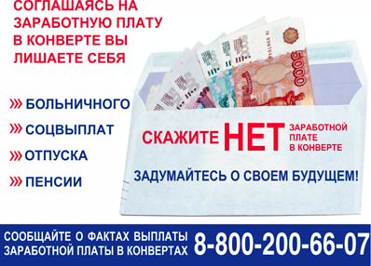

На сегодняшний день неформальная занятость населения, т.е. незарегистрированная трудовая деятельность, не облагаемая налогами, продолжает оставаться негативной тенденцией. Работники практически лишены возможности социальной и правовой защиты, получая неофициальную, так называемую «зарплату в конверте».
Работник, соглашаясь на выплату зарплаты в «конвертах», должен помнить, что не оформление в установленном законодательством порядке трудового договора является не только нарушением трудового законодательства, но в перспективе влечет за собой проблемы для работника.
Работая в условиях «серой схемы трудовых отношений» работник остается полностью незащищенным в своих взаимоотношениях с работодателем; он не в состоянии отстоять и защитить свои права и законные интересы в том случае, когда их нарушает или иным образом ущемляет работодатель. Доказать факт трудовых отношений в суде очень сложно, т.к. для этого требуются свидетельские показания, однако, далеко не всегда работники организации соглашаются дать показания на суде против собственного работодателя.
Не оформление трудовых отношений лишает работников права на социальное страхование, ряд социальных гарантий, а также других прав, предусмотренных трудовым законодательством. В случае возникновения конфликтных ситуаций и нарушений работодателем данных ранее обещаний, например, по сумме заработной платы, доказать вину работодателя и восстановить права работника практически невозможно.
Работникам стоит помнить, что при официально неоформленных трудовых отношениях, в том числе применении «серых схем» выплаты заработной платы:
- работник не защищен от травматизма и профессиональных заболеваний: при наступлении страхового случая работник лишается выплаты пособия по временной нетрудоспособности, страховой выплаты и возмещения дополнительных расходов пострадавшего на его медицинскую и социальную реабилитацию;
- не идет страховой стаж, в том числе льготный, который установлен для ряда категорий работников в целях досрочного получения трудовой пенсии по старости в соответствии с Федеральным законом «О трудовых пенсиях в Российской Федерации»;
- работодатель не перечисляет соответствующие суммы в Пенсионный фонд, что в будущем приведет к назначению более низких размеров пенсии и малообеспеченности работника в пожилом возрасте;
- работники лишают себя возможности получать оплачиваемые больничные листы, оформление отпуска по беременности и родам, и отпуск по уходу за ребенком до достижении им трехлетнего возраста, пособие по безработице и выходное пособие при увольнении по сокращению штата;
- работники не смогут получить социальный или имущественный налоговый вычет по НДФЛ за покупку жилья, за обучение и лечение, взять кредит в банке.

Обращаем внимание работодателей и работников на необходимость легального оформления трудовых отношений путем заключения трудовых договоров, недопущения фактов неформальной занятости.
В соответствии с частью 2 статьи 15 Трудового кодекса Российской Федерации заключение гражданско-правовых договоров, фактически регулирующих трудовые отношения между работником и работодателем, не допускается.
О случаях нарушения вопросов соблюдения трудового законодательства работодателями Бодайбинского района необходимо обращаться по телефону «горячей линии» 8(39561)5-17-72.

